摄影中的对比美
教育学部 公共事业管理（教育） 陈凌岳 201211011052
对于一幅摄影作品来说，一个鲜明的主题是非常重要的。倘若一幅摄影作品让人看不清主题，摸不着头脑，那这幅作品无疑是失败的。因此，在摄影的过程当中，摄影师总是采用各种各样的方法来突出主题，而对比就是其中非常常用的手法。对比是人们认识客观事物的一种方法，在我们以前的学习当中，我们了解到，文学作品经常运用对比的手法来使得想要深化的形象更加突出。而摄影中的对比也有着这样的作用。作为摄影表现手法，对比主要包括形式对比和内容对比。形式对比包括体积的大小、色彩的浓淡、光线的明暗, 空间的虚实、线条的曲直、节奏的快慢等，内容对比则包括心灵的美丑、人品的优劣、事业的兴衰。在这篇短文当中，我将借助具体的作品，来展现对比这种手法给摄影作品带来的别样美丽。
虚实对比：通过“虚”的部分的衬托，突出“实”的部分的典型特征。如下图：
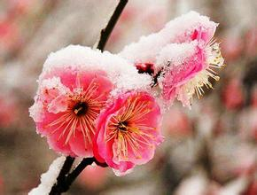
将远处的花朵虚化，从而更加突出所拍花朵的鲜艳、美丽，利用虚实对比的手法很好的凸显了作品的表现效果。
疏密对比：
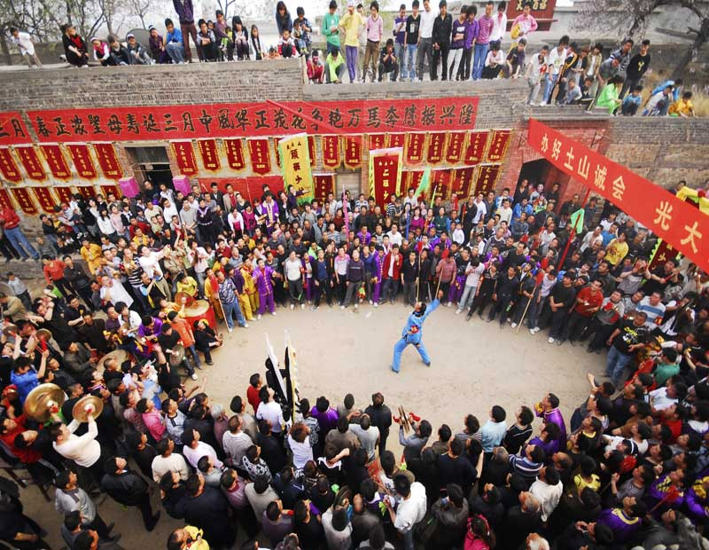
从所占空间来看，中间的人物只占画面很小的一部分，但是摄影师通过其与周围密集人群的对比，自然而然的突出了这个“中心人物”，将欣赏者的视线自然而然的引到了中间表演者的身上，突出了照片的主要人物。
冷暖色调对比：

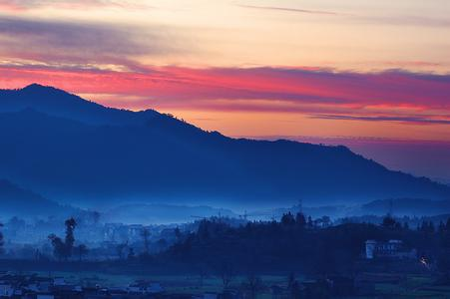
朝霞的色彩异常瑰丽，通过与近处的山的冷色调对比，更加凸显出其美丽，整个画面在冷暖搭配的情况下也显得极为和谐。
动静对比：
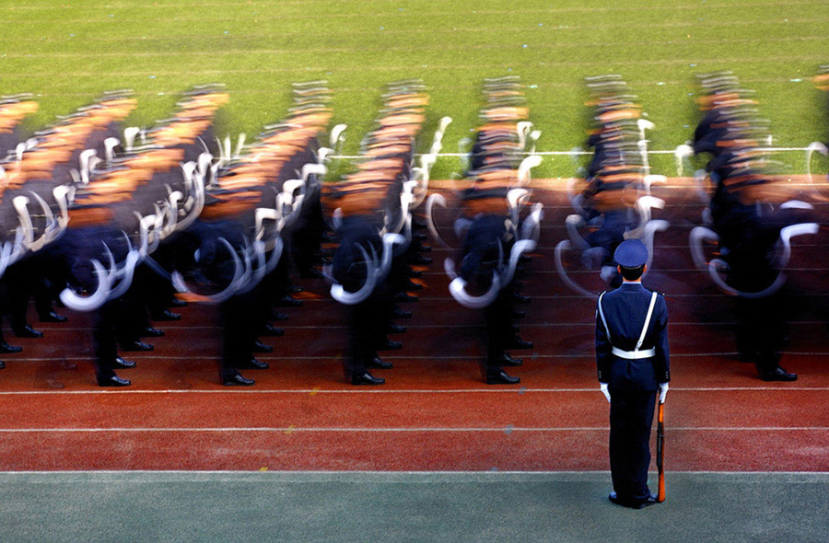
将行进中的乐队（“动”）与笔直站立的指挥（“静”）相对比，即表现了乐队大步行进的雄伟气势，又显示出了指挥的沉稳大气，动静结合，表现出整支队伍的良好面貌。
大小对比：
这幅作品展现的是大手拉小手的场景，通过手的大小的对比，突出了大人对于小孩的保护，使整个画面充满了温馨与感动。
内容对比：
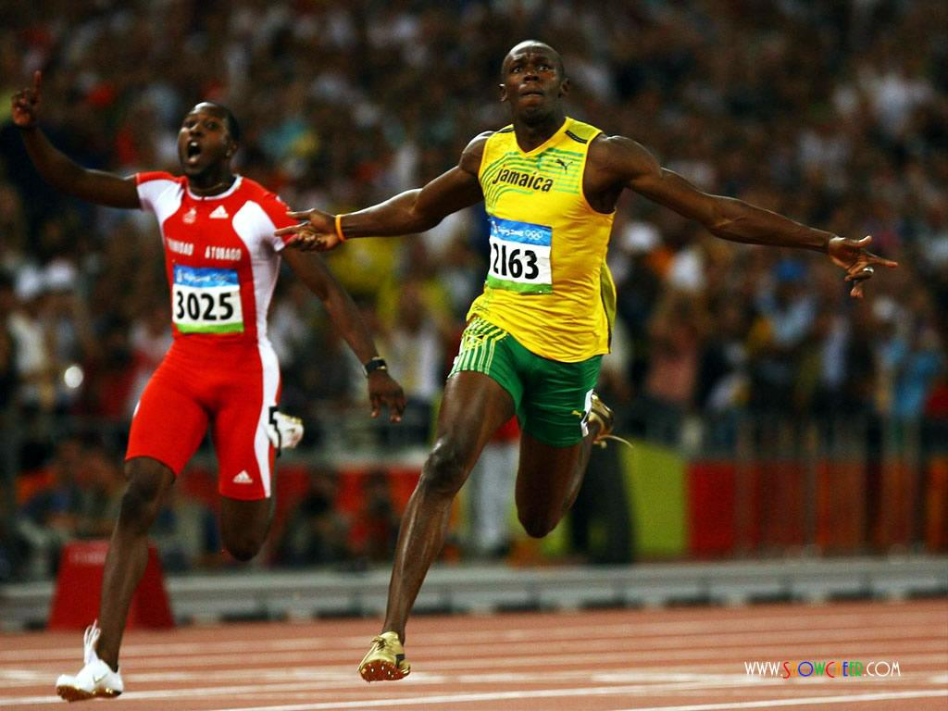
在这幅作品中，率先撞线的博尔特张开双臂庆祝，身后的运动员即使获得了第二名也十分兴奋。通过身后运动员的这种表现，更加衬托出博尔特的强大统治力，让人望尘莫及。
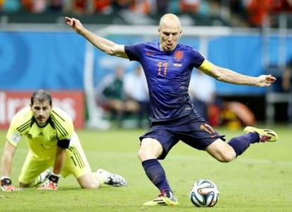
通过守门员的落寞，对比显示出射门运动员的从容与淡定。

通过上述的作品，我们充分领略了对比这种手法在摄影中的广泛用途和巨大效果。在今后的摄影过程中，我们要学会运用这种手法，使得我们的摄影作品更加多样。

